

学生公寓寝室

分配管理系统--

设计报告

姓名： 刘权达

班级： 计科1601

学号： 2016014281

指导教师： 尚颖

目录

**1 概述** **3**

1.1 课程设计的目的与意义 3

1.2 设计内容 3

1.3设计步骤 3

1.4 系统开发环境 4

**2 需求分析** **4**

2.1 需求概述 4

2.2 数据流图 5

2.3 数据字典 5

**3 概念结构设计** **7**

3.1 ER图 7

**4 逻辑结构设计** **9**

4.1实体转化为关系模式 9

4.2联系转化为关系模式 9

**5 物理结构设计** **10**

5.1 外键联系 10

5.2 数据库信息表 10

**6 开发相关** **14**

6.1 登录验证 14

6.2 实现用户界面分类 14

6.3 重定向 15

6.4 django开发逻辑图 15

**7 系统展示** **16**

7.1 登录界面 16

7.2 跳转界面 16

7.3 学生界面 17

7.4 导员界面 17

7.5 维修人员界面 18

7.6 舍管界面 18

7.7 书记界面 19

7.8 管理员界面 19

# 1 概述

## 课程设计的目的与意义

掌握数据库的基本概念，结合实际的操作和设计，巩固课堂教学内容，掌握数据库系统的基本概念、原理和技术，将理论与实际相结合，应用现有的数据建模工具和数据库管理系统软件，规范、科学地完成一个小型数据库的设计与实现。在此基础上强化学生的实践意识、提高其实际动手能力。

## 1.2 设计内容

模拟一个学生公寓寝室分配管理系统，编写应用程序完成系统开发。

系统用户是负责学生公寓管理的工作人员和负责教师，日常的主要管理工作有：入住学生信息的查询与管理、寝室分配及调整等日常公寓管理。

## 1.3设计步骤

1. 需求分析
2. 概念结构设计
3. 逻辑结构设计
4. 物理结构设计
5. 数据库实施
6. 数据库运行和维护

## 1.4 系统开发环境

开发后台服务语言：python 版本3.6.3

服务器： django 版本2.1.4

数据库：MySql 版本8.0.13

操作系统：Windows10

开发工具：PyCharm

# 2 需求分析

## 2.1 需求概述

根据设计要求，该系统用于寝室分配和日常公寓管理。说明可以有六种用户，分别是：系统管理员，学生，舍管，导员，书记以及维修人员。

系统管理员可以修改数据库中的所有信息。学生申请住宿或办理退宿，也可以填写维修信息以及查看宿舍评分以及剩余电量。舍管可以查看相应公寓的寝室信息、学生信息，进行入住和退宿审核，登记来访人员以及为宿舍评分。导员可以查询学生宿舍信息以及进行入住和退宿审核。书记可以查看相应学生信息，进行入住和退宿审核，以及通过系统自动分配寝室。

## 2.2 数据流图

## 

## 2.3 数据字典

|  |  |  |  |  |
| --- | --- | --- | --- | --- |
| 数据结构 | 数据项名 | 含义说明 | 别名 | 类型 |
| 导员 | user_id | 描述导员工号 | 工号 | 整型 |
| name | 描述导员姓名 | 姓名 | 字符型 |
| contact | 描述导员联系方式 | 联系方式 | 字符型 |
| 专业 | name | 描述专业名字 | 专业名字 | 字符型 |
| 班级 | name | 描述班级名 | 班级名 | 字符型 |
| instructorid | 描述导员工号 | 导员工号 | 整型 |
| collegeid | 描述所属专业 | 专业 | 字符型 |
| 公寓 | name | 描述公寓名 | 公寓名 | 字符型 |
| amount | 描述公寓寝室数 | 寝室数 | 整型 |
| floor_num | 描述楼层数 | 楼层数 | 整型 |
| start_time | 描述启用时间 | 启用时间 | 日期型 |
| 寝室 | name | 描述寝室名 | 寝室名 | 字符型 |
| room_type | 描述寝室类型 | 寝室类型 | 字符型 |
| capacity | 描述寝室容量 | 寝室容量 | 整型 |
| buildingid | 描述所属公寓 | 公寓名 | 字符型 |
| cost | 描述寝室住宿费用 | 住宿费用 | 整型 |
| contact | 描述寝室电话 | 寝室电话 | 字符型 |
| 学生 | sno | 描述学生学号 | 学号 | 整型 |
| name | 描述学生姓名 | 姓名 | 字符型 |
| sex | 描述学生性别 | 性别 | 布尔型 |
| classid | 描述学生班级 | 班级 | 字符型 |
| roomid | 描述学生寝室号 | 寝室号 | 字符型 |
| contact | 描述学生联系方式 | 联系方式 | 字符型 |
| nation | 描述学生民族 | 民族 | 字符型 |
| buildingid | 描述学生所住公寓名 | 公寓名 | 字符型 |
| collegeid | 描述学生专业 | 专业 | 字符型 |
| 书记 | user | 描述书记工号 | 工号 | 整型 |
| name | 描述书记姓名 | 姓名 | 字符型 |
| contact | 描述书记联系方式 | 联系方式 | 字符型 |
| collegeid | 描述书记管辖专业 | 管辖专业 | 字符型 |
| 舍管 | user | 描述舍管工号 | 工号 | 整型 |
| name | 描述舍管姓名 | 姓名 | 字符型 |
| contact | 描述舍管联系方式 | 联系方式 | 字符型 |
| buildingid | 描述舍管管辖公寓名 | 公寓名 | 字符型 |
| 评分 | roomid | 描述评分宿舍名 | 宿舍名 | 字符型 |
| dt | 描述评分时间 | 评分时间 | 日期型 |
| score | 描述评分分数 | 评分分数 | 浮点型 |
| housemasterid | 描述评分人工号 | 评分人工号 | 整型 |
| remark | 描述评分依据 | 评分依据 | 字符型 |
| 电费余额 | roomid | 描述寝室号 | 寝室号 | 字符型 |
| remain | 描述剩余电量 | 剩余电量 | 浮点型 |
| 电费记录 | roomid | 描述寝室号 | 寝室号 | 字符型 |
| dt | 描述充电日期 | 充电日期 | 日期型 |
| amount | 描述充电量 | 充电量 | 浮点型 |
| 维修人员 | user | 描述维修人员工号 | 维修人员工号 | 整型 |
| name | 描述维修人员姓名 | 维修人员姓名 | 字符型 |
| contact | 描述维修人员联系方式 | 维修人员联系方式 | 字符型 |
| 维修记录 | item | 描述维修物件 | 维修物件 | 字符型 |
| roomid | 描述维修寝室号 | 维修寝室号 | 字符型 |
| book_dt | 描述记录时间 | 记录时间 | 日期型 |
| reason | 描述维修原因 | 维修原因 | 字符型 |
| fix_dt | 描述修理时间 | 修理时间 | 日期型 |
| maintenanceid | 描述维修人员工号 | 维修人员工号 | 整型 |
| remark | 描述维修结果 | 维修结果 | 字符型 |
| 退宿申请 | sno | 描述退宿申请人学号 | 退宿申请人学号 | 整型 |
| roomid | 描述退宿申请人寝室号 | 退宿申请人寝室号 | 字符型 |
| dt | 描述退宿申请时间 | 退宿申请时间 | 日期型 |
| reason | 描述退宿原因 | 退宿原因 | 字符型 |
| housemaster_check | 描述舍管是否已审核 | 舍管审核 | 布尔型 |
| instructor_check | 描述导员是否已审核 | 导员审核 | 布尔型 |
| secretary_check | 描述书记是否已审核 | 书记审核 | 布尔型 |
| 住宿申请 | sno | 描述住宿申请人学号 | 申请人学号 | 整型 |
| roomid | 描述申请宿舍号 | 宿舍号 | 字符型 |
| dt | 描述住宿申请时间 | 住宿申请时间 | 日期型 |
| housemaster_check | 描述舍管是否已审核 | 舍管审核 | 布尔型 |
| instructor_check | 描述导员是否已审核 | 导员审核 | 布尔型 |
| secretary_check | 描述书记是否已审核 | 书记审核 | 布尔型 |
| 住宿记录 | sno | 描述住宿人学号 | 学号 | 整型 |
| roomid | 描述住宿人寝室号 | 寝室号 | 字符型 |
| enter_time | 描述入住时间 | 入住时间 | 日期型 |
| quit_time | 描述退宿时间 | 退宿时间 | 日期型 |
| 来访记录 | name | 描述来访人姓名 | 姓名 | 字符型 |
| sex | 描述来访人性别 | 性别 | 布尔型 |
| document_type | 描述来访人证件类型 | 证件类型 | 字符型 |
| documentno | 描述来访人证件号 | 证件号 | 字符型 |
| contact | 描述来访人联系方式 | 联系方式 | 字符型 |
| dt | 描述来访时间 | 来访时间 | 日期型 |
| housemasterid | 描述管辖舍管工号 | 舍管工号 | 整型 |

# 3 概念结构设计

## 3.1 ER图

## 

# 4 逻辑结构设计

### 4.1实体转化为关系模式

导员（工号，姓名，联系方式）

班级（班级名，导员工号，专业名）

公寓（公寓名，寝室数，楼层数，寝室时间）

寝室（寝室名，寝室类型，寝室容量，所属公寓，住宿费用，电话）

学生（学号，姓名，性别，班级，房间名，联系方式，民族，公寓号，专业）

书记（工号，姓名，联系方式，管辖专业）

舍管（工号，姓名，联系方式，管辖公寓）

维修人员（工号，姓名，联系方式）

### 4.2联系转化为关系模式

评分（寝室号，评分时间，分数，评分人工号，评分人依据）

电费余额（寝室号，剩余电量）

电费记录（寝室号，充电时间，充电量）

维修记录（维修物件，寝室号，记录时间，维修原因，修理时间，维修人员工号，维修结果）

退宿申请（申请人学号，申请人寝室号，退宿申请时间，退宿原因，舍管审核，导员审核，书记审核）

住宿申请（申请人学号，申请宿舍号，住宿申请时间，舍管审核，导员审核，书记审核）

住宿记录（学号，寝室号，入住时间，退宿时间）

来访记录（姓名，性别，证件类型，证件号，联系方式，来访时间，舍管工号）

# 5 物理结构设计

## 5.1 外键联系

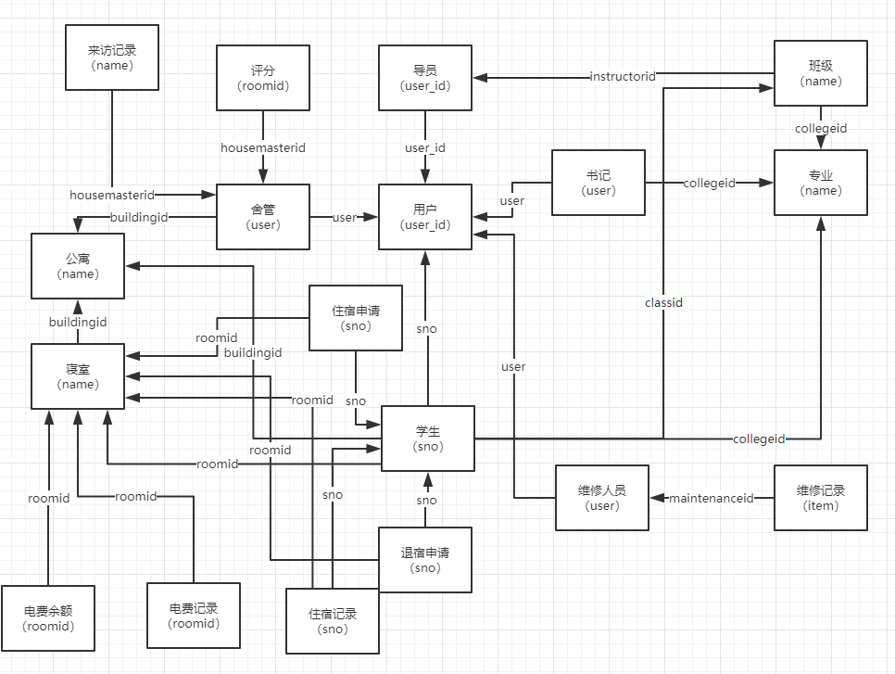

## 5.2 数据库信息表

## 5.2.1 概览

数据库名称 dorm ，数据表18个

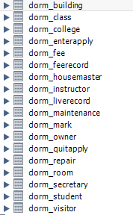

## 5.2.2 详细

用户表：

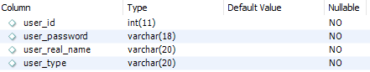

导员表：

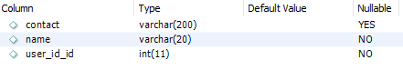

专业表：



班级表：

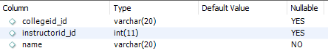

公寓表：

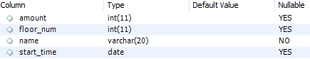

寝室表：

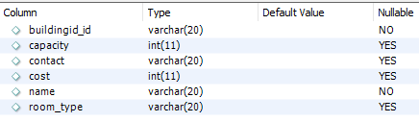

学生表：

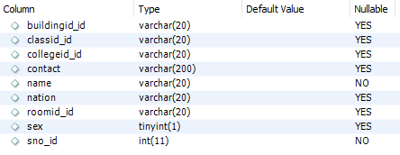

书记表：

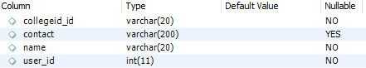

舍管表：

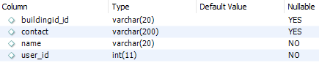

评分表：

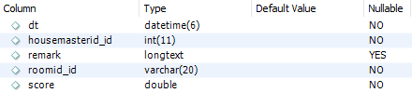

电费余额表：



电费记录表：

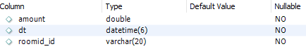

维修人员表：

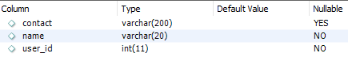

维修记录表：

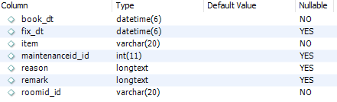

退宿申请表：

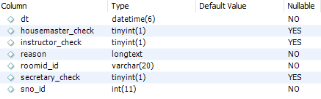

住宿申请表：

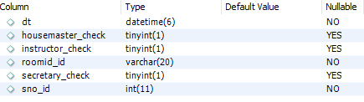

住宿记录表：

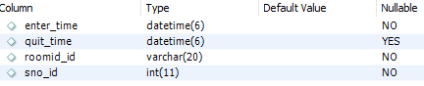

来访记录表：

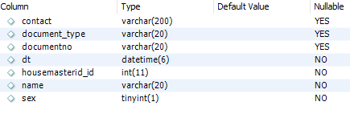

# 6 开发相关

## 6.1 登录验证

通过查找user表中是否有相应账号以及密码是否正确来判断是否登录成功

def confirm(request):

if request.method == 'GET':

return render(request, 'dorm/login.html')

userid = request.POST.get('userAccount', '')

password = request.POST.get('userPwd', '')

db_info = Owner.objects.filter(user_id=int(userid))

if db_info.__len__() == 0:

return render(request, 'dorm/login.html', {'error_message': '用户名或密码错误！'})

elif db_info[0].user_password == password:

tab = {'舍管': 'housemaster',

'导员': 'instructor',

'学生': 'student',

'书记': 'secretary',

'维修人员': 'maintenance'}

user = db_info[0]

return render(request, 'dorm/confirm.html',

{'user_id': user.user_id, 'user_type': user.user_type, 'dir': tab[user.user_type]})

else:

return render(request, 'dorm/index.html', {'error_message': '用户名或密码错误！'})

## 6.2 实现用户界面分类

借助中转界面实现不同用户登录不同界面

<html>

<head>

<meta http-equiv="Content-Type" content="text/html; charset=utf-8" />

</head>

<body bgcolor="lightblue" >

{% if error_message %}<p><strong>{{ error_message }}</strong></p>

<p><a href="/dorm/login.html" >返回</a></p>

{% else %}<p>登陆成功</p>

<p><a href="/dorm/{{ dir }}/index.html/?user_id={{user_id}}" >进入{{ user_type }}主页</a></p>

{% endif %}

</body>

</html>

## 6.3 重定向

借助中转页面实现重定向

<!DOCTYPE html>

<html lang="en" dir="ltr">

<head>

<meta charset="utf-8">

<title></title>

</head>

<body>

<h4>提交成功</h4>

<a href="{% url 'dorm:student_index' %}?user_id={{user_id}}" >返回</a>

</body>

</html>

## 6.4 django开发逻辑图

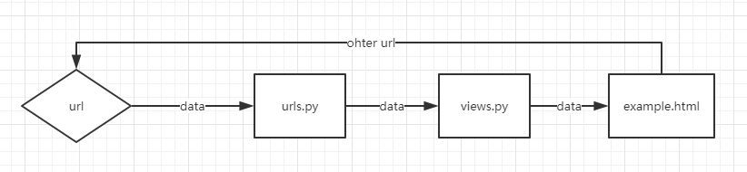

# 7 系统展示

## 7.1 登录界面

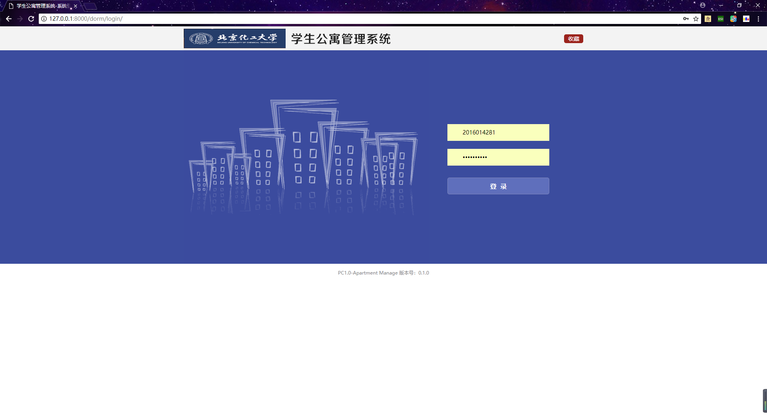

## 7.2 跳转界面

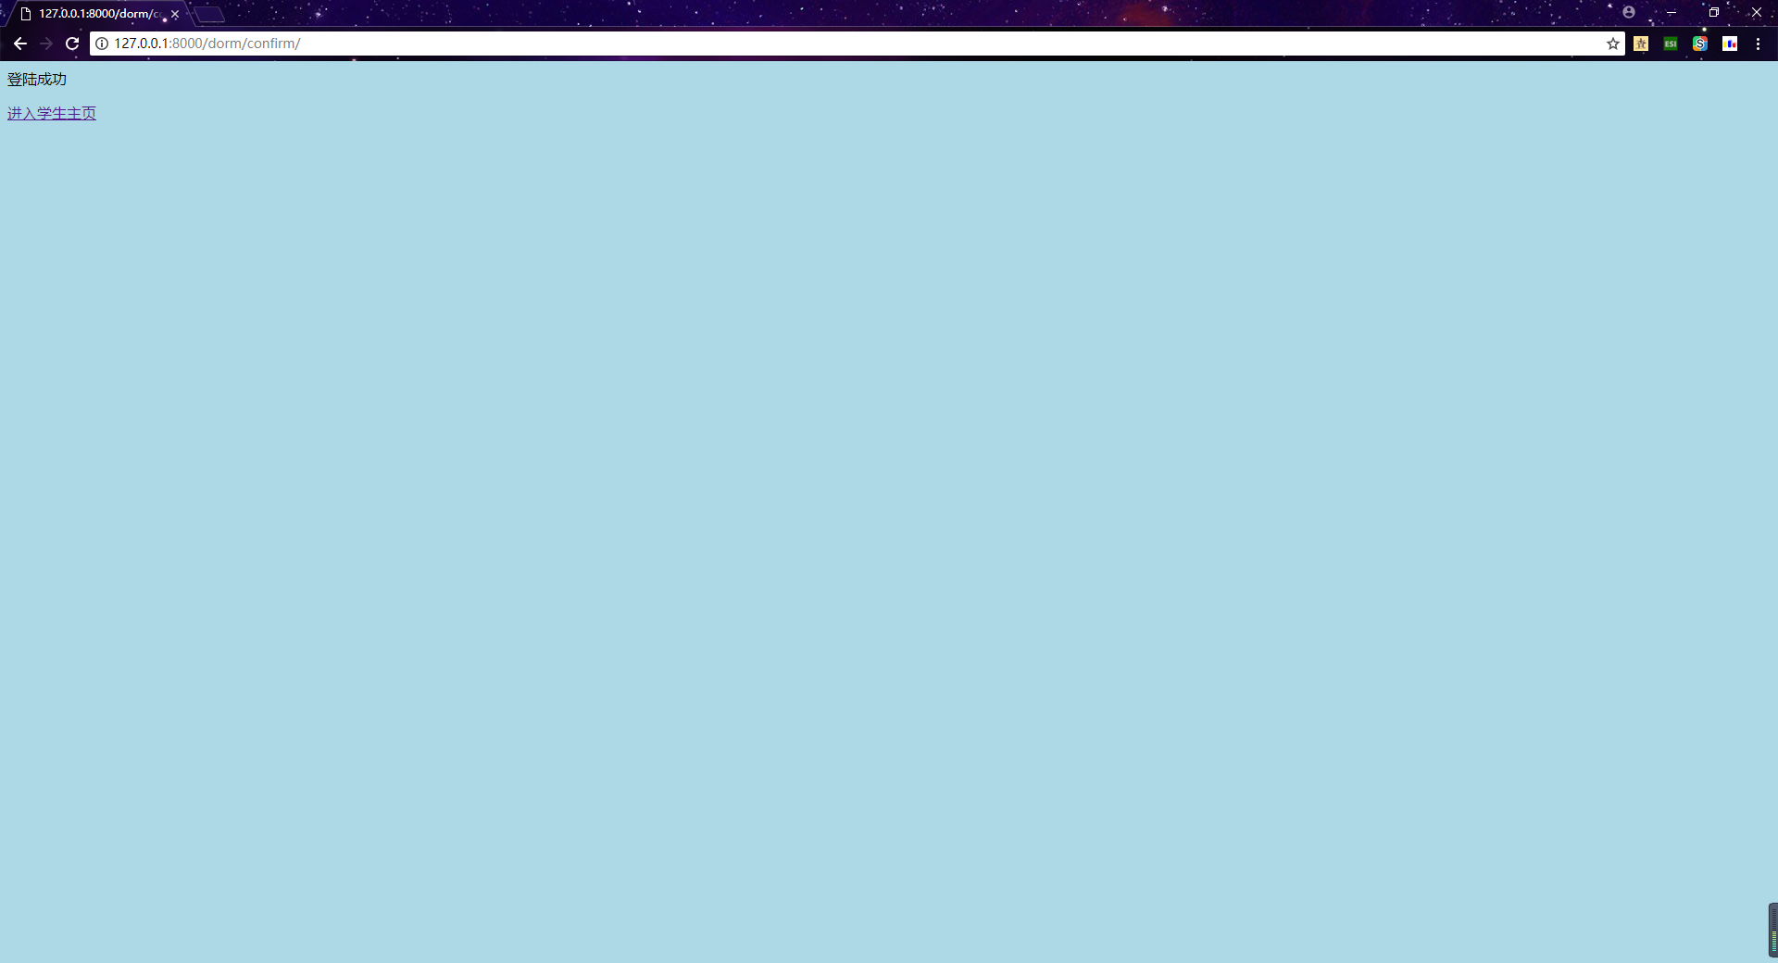

## 7.3 学生界面

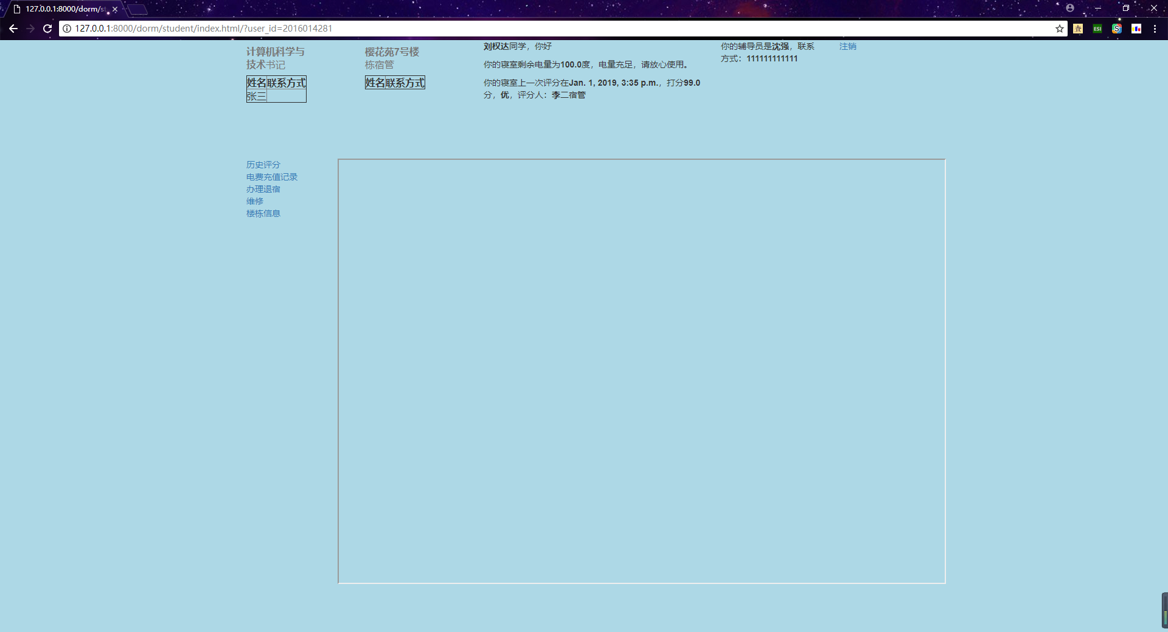

## 7.4 导员界面

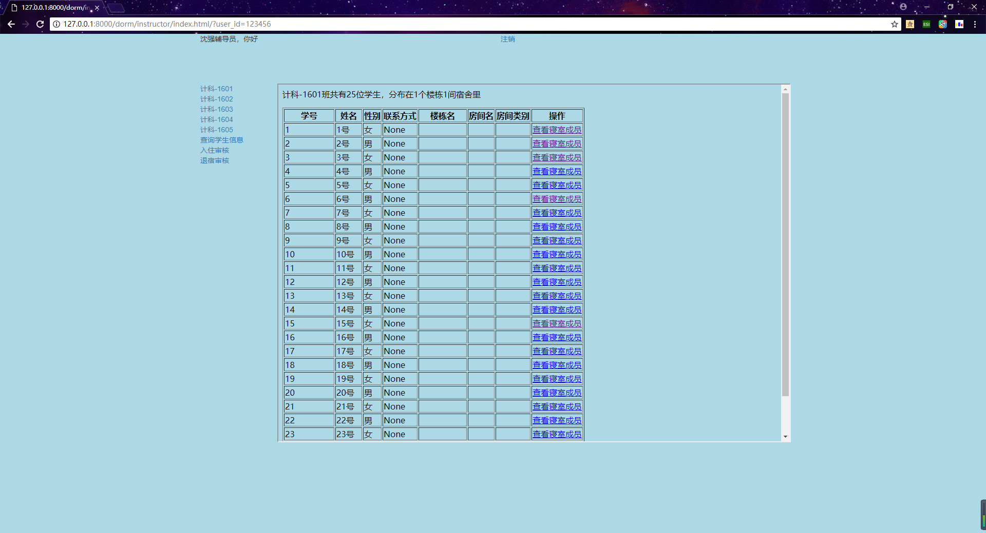

## 7.5 维修人员界面

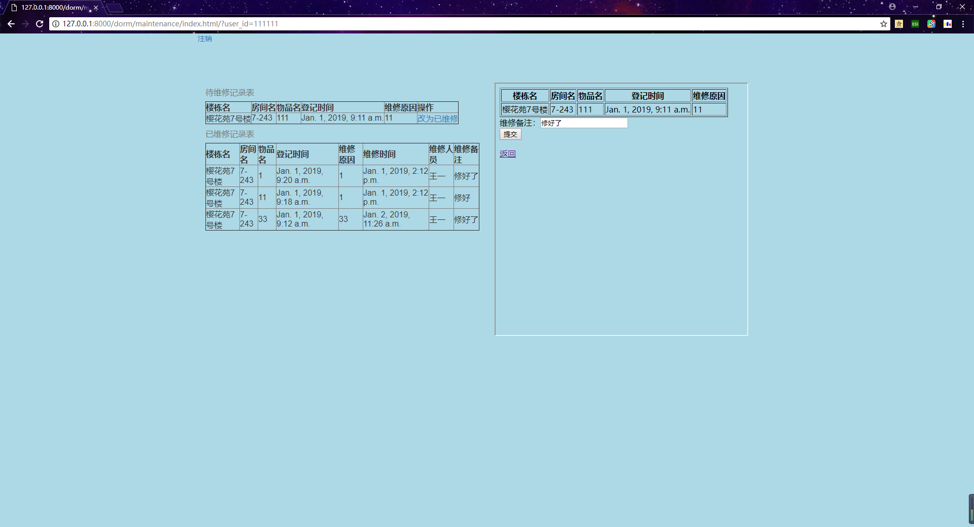

## 7.6 舍管界面

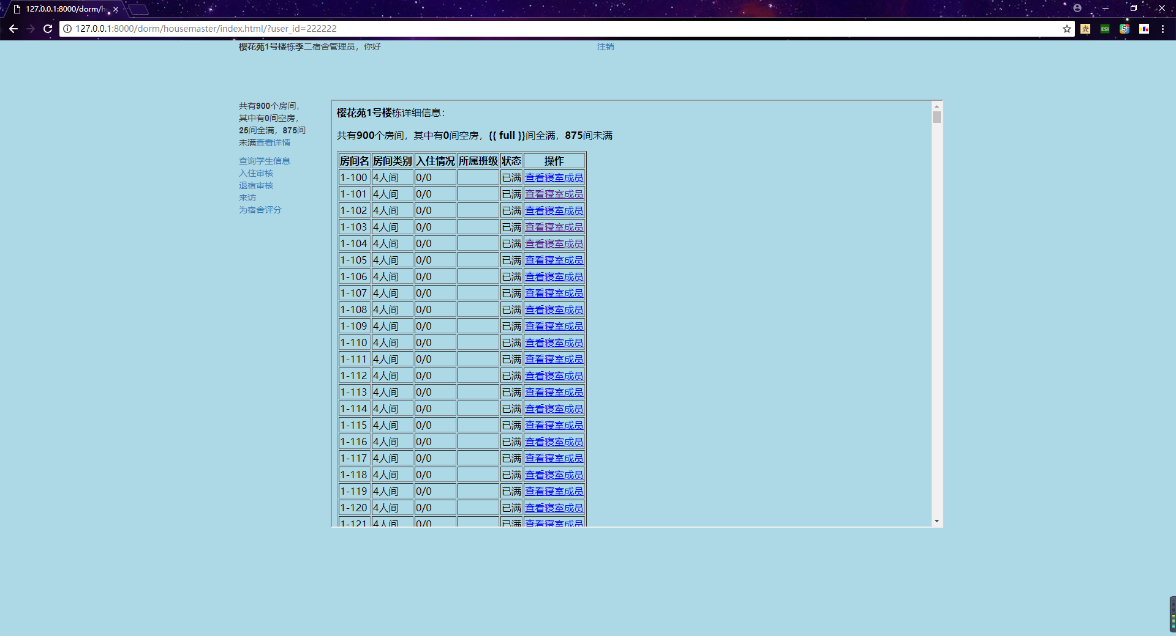

## 7.7 书记界面

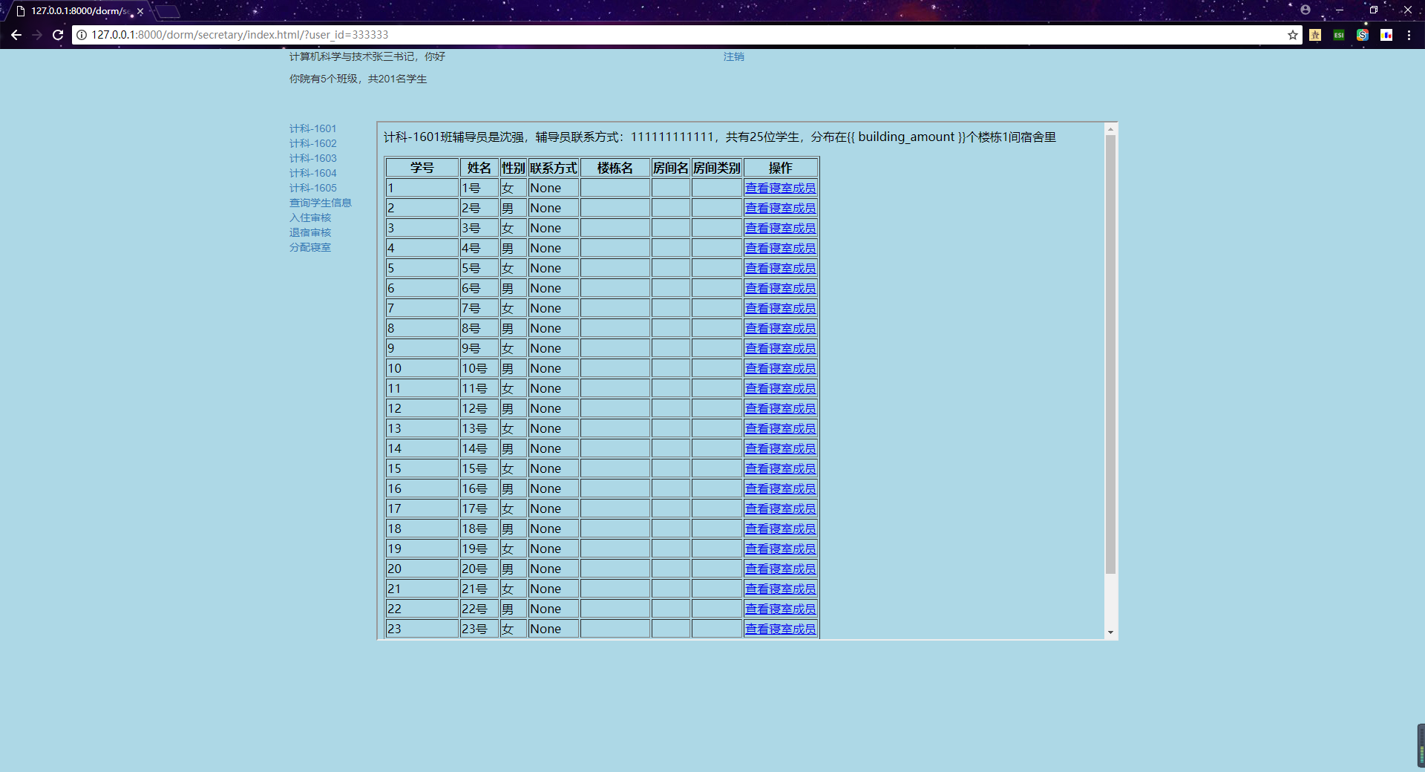

## 7.8 管理员界面

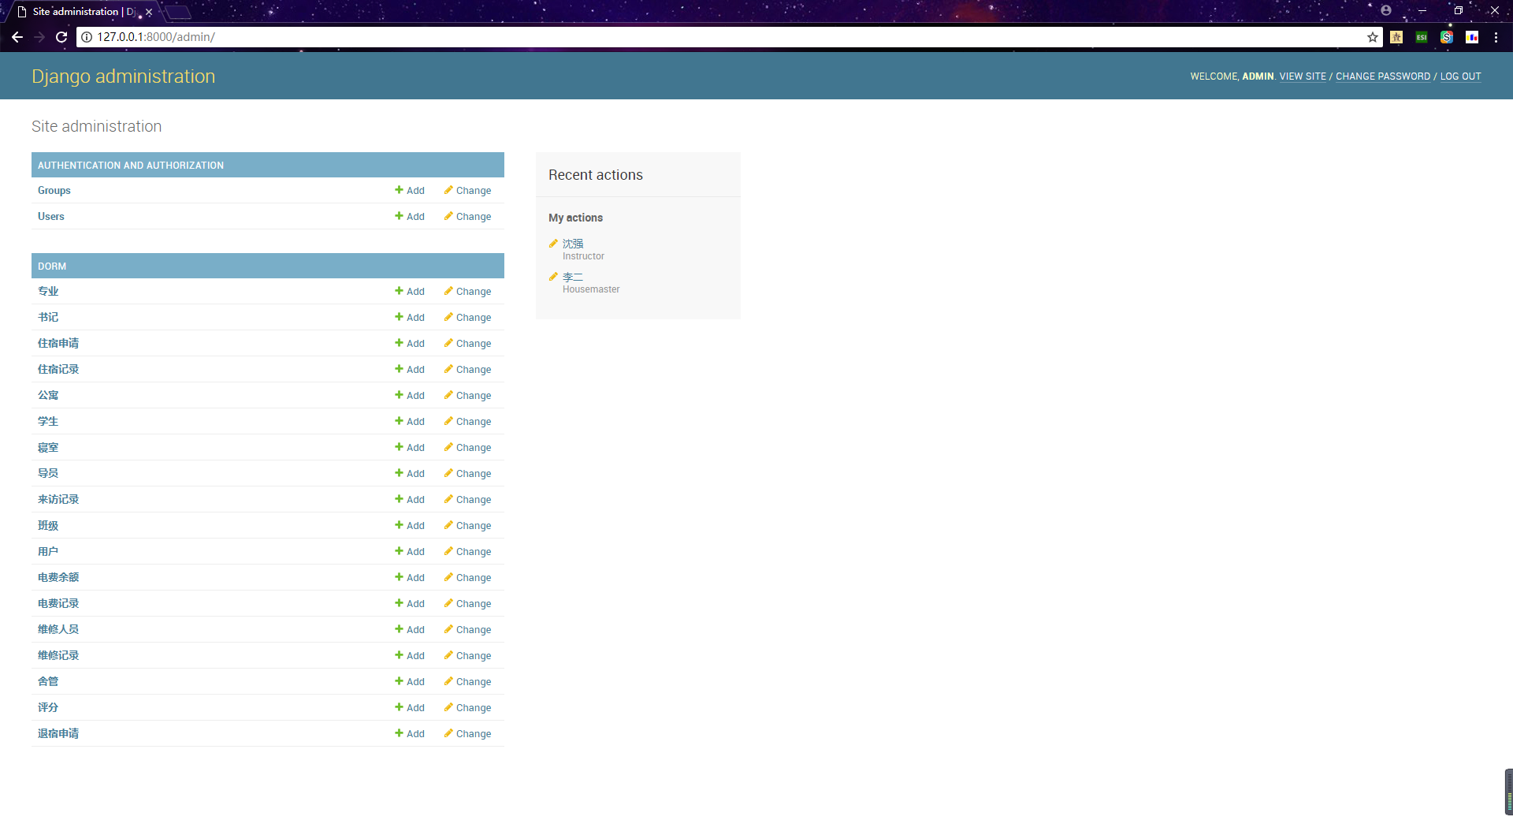

# 8 总结与反思

这次课程设计是我们这学期对此课程的一次综合性检测。通过这次课程设计，我明白了理论联系实际并不简单。本次设计我涉及到了很多以前没有涉及到的方面，学会了更多的知识，增强了我们的实践能力，发现问题以及解决问题的能力，为以后的学习、生活、工作积累了经验，打了一定基础。